Детей ждут увлекательные занятия из методов библиотерапии и арт-терапии (стационарные - на территории библиотеки и выездные - на территории конного центра).

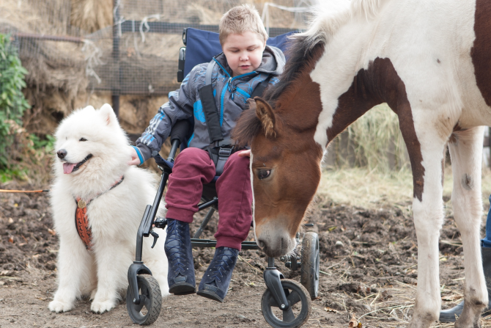

Кроме непосредственной работы с художественными текстами, занятия предполагают использование различных форм и методов психолого-педагогической работы: ораторское искусство, мультипликация, собственное сочинение художественных текстов, обыгрывание ситуации из книги, изобразительное искусство, рисование песком на световых планшетах, декоративно-прикладное творчество и др. Итогом проекта будет общегородской детский праздник "Добрая лошадка" на территории Центральной детской библиотеки им. М. Горького с презентацией мультфильма «Здравствуй, лошадь» - история дружбы девочки Сони и рыжего коня Кабачка, созданного детьми в мультстудии.

краевое государственное казенное учреждение «Организация, осуществляющая обучение, для детей-сирот и детей, оставшихся без попечения родителей «Детский дом № 12»

«КнИГО-ГО» - иппотерапия и библиотерапия для приемных, замещающих семей и детей детского дома
(проект реализуется за счет средств гранта Президента Российской Федерации, представленного Фондом президентских грантов)
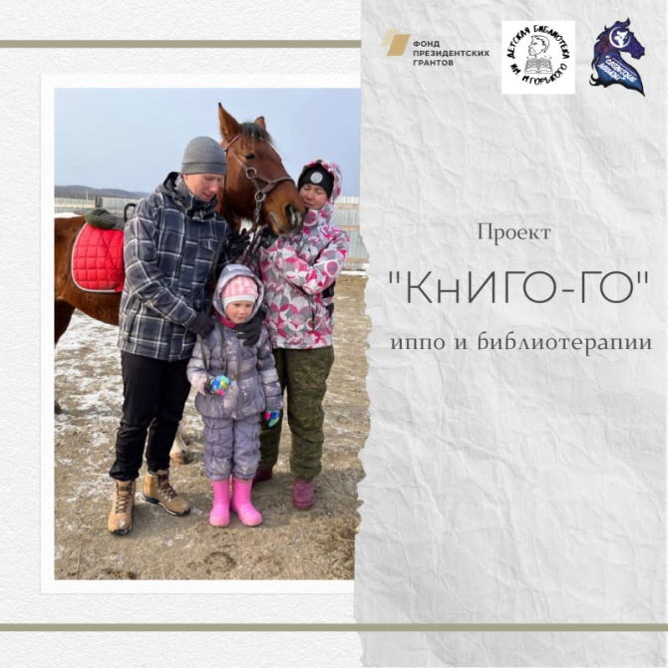

Амурск
2023
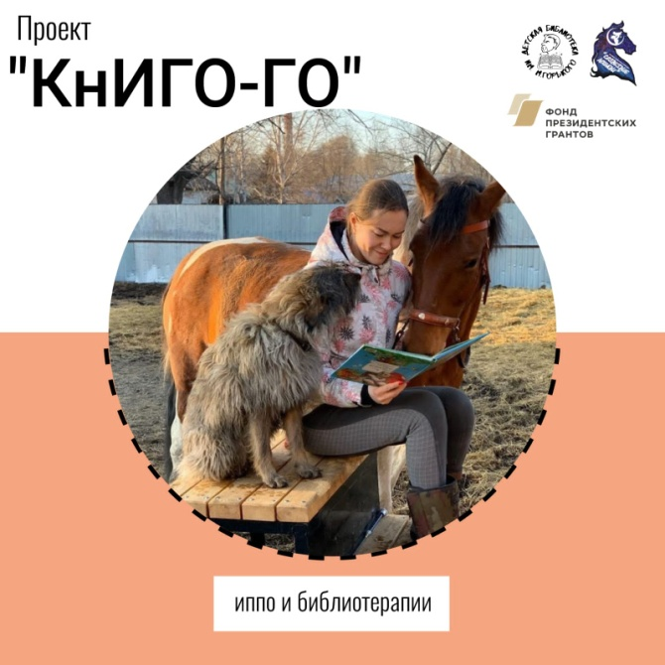
Иппотерапия (от др.-греч. ἵππος «лошадь») — метод реабилитации посредством адаптивной верховой езды.
При движении лошади происходят колебания центра тяжести ее тела в трех плоскостях, и этот двигательный импульс передается находящемуся на ней человеку. За видимой простой скрывается большая работа — у всадника в процессе езды задействуются практически все группы мышц. Перед ним встает необходимость синхронизировать движения своего тела — работу спины, туловища, шеи, конечностей — с движениями лошади.

Больше, чем тренировка тела
Адаптивная верховая езда очень сильно влияет и на психоэмоциональное состояние человека. Здесь можно выделить несколько ключевых особенностей:

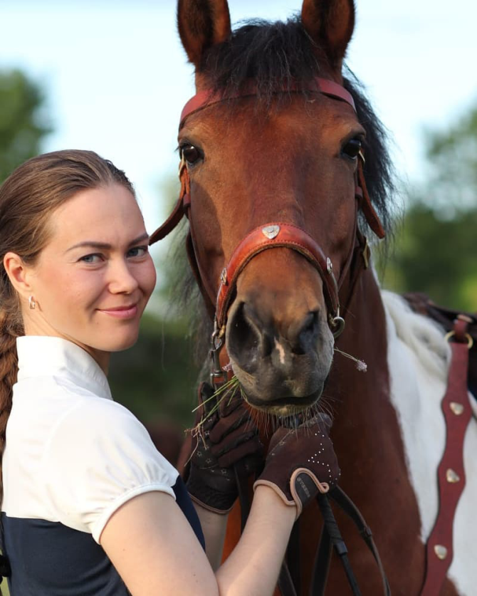
- В ходе работы между человеком и лошадью устанавливается контакт.
- Езда на лошади придает уверенности в себе. Ребенок во всех смыслах чувствует себя «на высоте».
- Всадник учится доверять животному, а через это и окружающему миру, становится более открытым и общительным.
- Всадник ощущает спокойствие. Он чувствует опору и защиту сильной лошади.
- В целом после тренировок дети и взрослые ощущают сильный эмоциональный подъем. В связке с хорошей физической нагрузкой это дает быстрое развитие.

Огромная польза для здоровья и стимулирование развития — это важные плюсы иппотерапии. Но стоит лишь посмотреть в счастливые глаза ребенка, который впервые попал на тренировку с лошадью, как становится понятно, что для него это — новое качество жизни!

